## Weltmarktführer würdigt aussergewöhnliches Arbeitsjubiläum

### Rudolf Gräff für 50-jährige Betriebszugehörigkeit geehrt

Lauda-Königshofen, 12. September 2024 – Die LAUDA DR. R. WOBSER GMBH & CO. KG feierte kürzlich ein in der modernen Arbeitswelt seltenes Ereignis: das 50-jährige Betriebsjubiläum von Rudolf Gräff. In einer Feierstunde mit 35 Gästen würdigte der Geschäftsführende Gesellschafter Dr. Gunther Wobser das jahrzehntelange Engagement und die Treue des Jubilars zum Familienunternehmen.

Rudolf Gräff begann seine lange, eindrucksvolle Karriere bei LAUDA am 26. August 1974 mit einer Ausbildung zum Energiegeräteelektroniker. Nach erfolgreichem Abschluss wurde er in die Elektronikabteilung übernommen, wo er bis heute tätig ist. Im Laufe seiner 50-jährigen Betriebszugehörigkeit hat sich Gräff durch seine vielseitige Einsatzbereitschaft, z. B. im Anlagenbau, und sorgfältige Arbeitsweise ausgezeichnet.

Dr. Gunther Wobser würdigte in seiner Laudatio die besonderen Verdienste des Jubilars: »Rudolf Gräff steht mit seiner Zuverlässigkeit und Anpassungsfähigkeit für wichtige Werte, die LAUDA zu einem Weltmarktführer gemacht haben. Seine Bereitschaft, sich neuen Herausforderungen und technischen Entwicklungen zu stellen und dabei stets hervorragende Qualität zu liefern, ist bemerkenswert.«

In Anerkennung seiner langjährigen Verdienste erhielt Rudolf Gräff die LAUDA Ehrenurkunde und als besondere Ehrung die Dr.-Rudolf-Wobser-Medaille in Gold – eine Auszeichnung des Familienunternehmens, die bisher nur an 20 Personen verliehen wurde. Die Ehrung wurde durch Vertreter aus Politik und Wirtschaft ergänzt: Der stellvertretender Hauptgeschäftsführer der IHK Heilbronn-Franken, Christof Geiger, überreichte die IHK-Ehrenurkunde und würdigte die Verdienste von LAUDA und Gräff für die heimische Wirtschaft. Dr. Lukas Braun, Bürgermeister von Lauda-Königshofen, überbrachte die Glückwünsche der Stadt und verlieh im Namen des Ministerpräsidenten von Baden-Württemberg die Ehrenurkunde des Landes.

In seiner Dankesrede betonte Rudolf Gräff seine tiefe Verbundenheit mit dem Unternehmen und drückte seinen Stolz aus, Teil der LAUDA Erfolgsgeschichte zu sein. Gräffs Karriere bei LAUDA ist auch ein Spiegelbild der Unternehmensgeschichte: Er erlebte alle drei Geschäftsführergenerationen der Familie Wobser persönlich und begann seine Laufbahn in der Ära des Firmengründers Dr. Rudolf Wobser.

Das außergewöhnliche Jubiläum von Rudolf Gräff unterstreicht die Rolle von LAUDA als verantwortungsbewusstes Familienunternehmen. Es zeigt eindrucksvoll, wie wertvoll langjährige Erfahrung und loyale Mitarbeitende für den nachhaltigen Erfolg in einer sich stetig wandelnden Arbeitswelt sind.

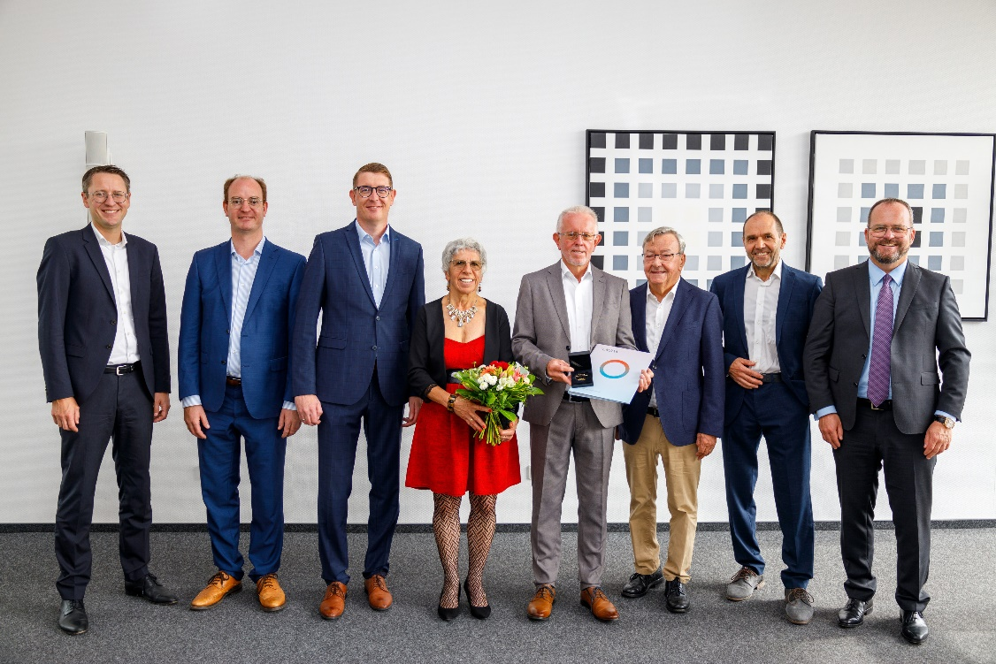

**Bild:** Besondere Mitarbeiterehrung bei LAUDA: Rudolf Gräff (Mitte) wurde für ein halbes Jahrhundert Betriebszugehörigkeit unter anderem mit der Dr.-Rudolf-Wobser-Medaille ausgezeichnet. Der Geschäftsführender Gesellschafter des Weltmarktführers, Dr. Gunther Wobser (rechts), würdigte gemeinsam mit Geschäftsführer Dr. Mario Englert (links), Bürgermeister Dr. Lukas Braun und IHK-Vertreter Christof Geiger sowie Dr. Gerhard Wobser und dem Betriebsratsvorsitzenden Elmar Mohr die außergewöhnliche Karriere des Jubilars. © LAUDA

**Wir sind LAUDA** –Weltmarktführer für exakte Temperaturen. Unsere Temperiergeräte und -anlagen sind das Herz wichtiger Applikationen und leisten so einen Beitrag für eine bessere Zukunft. Als Komplettanbieter gewährleisten wir die optimale Temperatur in Forschung, Produktion und Qualitätskontrolle. Wir sind der zuverlässige Partner für Elektromobilität, Wasserstoff, Chemie, Pharma/Biotech, Halbleiter und Medizintechnik. Mit kompetenter Beratung und innovativen Lösungen begeistern wir unsere Kunden seit fast 70 Jahren täglich neu – weltweit.

Im Unternehmen gehen wir stets den entscheidenden Schritt voraus. Wir fördern unsere Mitarbeitenden und fordern uns immer wieder selbst: für eine bessere Zukunft, die wir gemeinsam gestalten.

**Pressekontakt**

Für die Presse stellen wir sehr gerne aufbereitete Informationen über unser Unternehmen, die LAUDA FabrikGalerie und unsere Projekte im Bereich Innovationsförderung, Digitalisierung und Ideenmanagement zur Verfügung. Wir freuen uns auf einen offenen Austausch mit Ihnen – sprechen Sie uns an!

CHRISTOPH MUHR

Leiter Unternehmenskommunikation

T + 49 (0) 9343 503-349

[christoph.muhr@lauda.de](mailto:christoph.muhr@lauda.de)

LAUDA DR. R. WOBSER GMBH & CO. KG, Laudaplatz 1, 97922 Lauda-Königshofen, Deutschland/Germany. Kommanditgesellschaft: Sitz Lauda-Königshofen, Registergericht Mannheim HRA 560069. Persönlich haftende Gesellschafterin: LAUDA DR. R. WOBSER Verwaltungs-GmbH, Sitz Lauda-Königshofen, Registergericht Mannheim HRB 560226. Geschäftsführer/Managing Directors: Dr. Gunther Wobser (Vorsitzender/President & CEO), Dr. Mario Englert (CFO), Dr. Marc Stricker (COO)